ИНСТРУКЦИЯ ПОЛЬЗОВАТЕЛЯ
Мобильное приложение «Clothing Production Tracker»
1 Назначение и область применения
Инструкция описывает порядок использования мобильного приложения «Clothing Production Tracker», предназначенного для управления производственным процессом на швейном предприятии. Приложение поддерживает несколько ролей: Директор/Начальник производства, Мастер, Швея и Кладовщик.
2 Порядок запуска и авторизации
- Запустите приложение. На экране появится окно авторизации (Рисунок 1).
- Введите ваше Имя пользователя и Пароль, выданные администратором.
- Нажмите кнопку «войти».
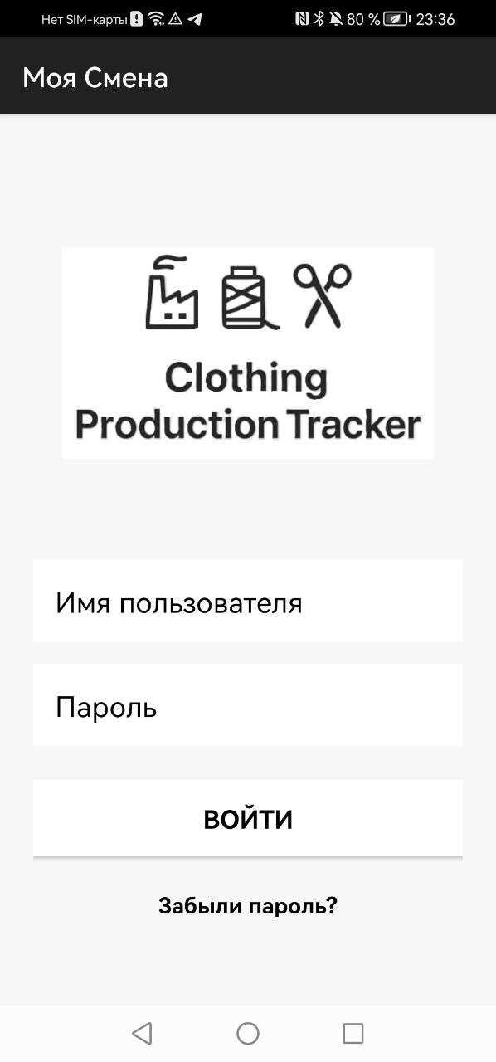
Рисунок 1 – Вход
3 Роль «Директор / Начальник производства»
3.1. Общая статистика и управление
- После входа в роли директора вы увидите общую СТАТИСТИКУ ЗАКАЗОВ и раздел УПРАВЛЕНИЕ ПЕРСОНАЛОМ (Рисунок 2).
- В статистике отображается общее количество заказов, их выполнение в процентах и производительность бригад.
- Раздел УПРАВЛЕНИЕ ПРОИЗВОДСТВОМ содержит ссылки на ключевые функции:
  - Управление заказами – создание и отслеживание заказов.
  - План производства – планирование работ.
  - Аналитика – просмотр детальной аналитики.
  - Управление персоналом – добавление и распределение сотрудников.
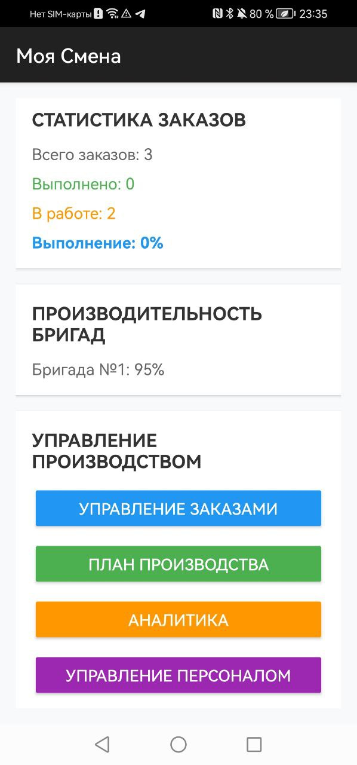
Рисунок 2 – Панель управления производством
3.2. Управление заказами
- Нажмите «УПРАВЛЕНИЕ ЗАКАЗАМИ».
- Откроется список активных заказов с номером, клиентом, продуктом, количеством и статусом (Рисунок 3).
- Для создания нового заказа нажмите кнопку «ДОБАВИТЬ ЗАКАЗ».
- Для изменения статуса заказа используйте кнопку «УПРАВЛЕНИЕ СТАТУСОМ».
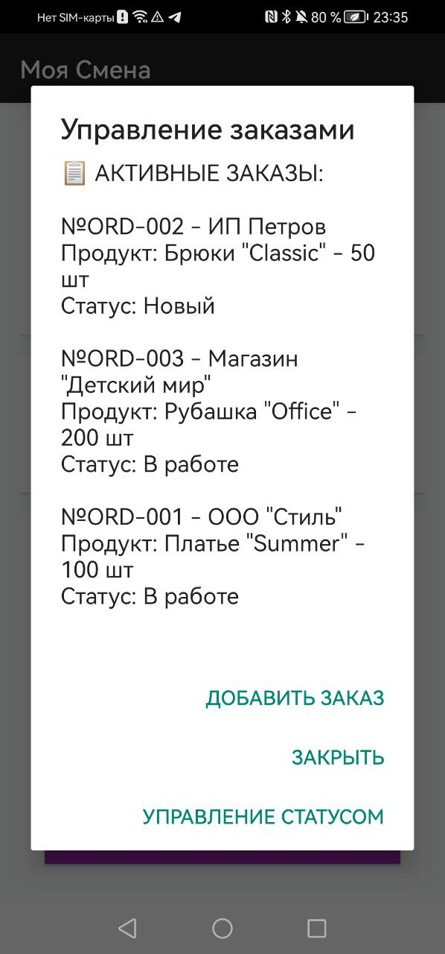
Рисунок 3 – Управление заказами
3.3. Управление персоналом
- Нажмите «УПРАВЛЕНИЕ ПЕРСОНАЛОМ» на главной панели.
- Вы увидите список всех сотрудников с указанием должности и бригады (Рисунок 4).
- Для добавления нового сотрудника нажмите кнопку «ДОБАВИТЬ СОТРУДНИКА».
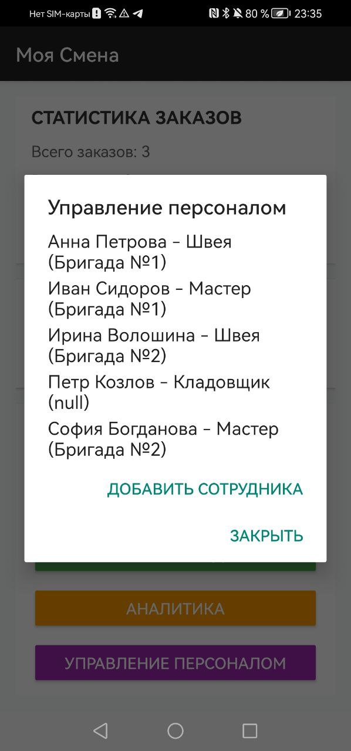
Рисунок 4 – Управление персоналом
4 Роль «Мастер»
4.1. Статистика бригады
- После входа мастер видит СТАТИСТИКУ БРИГАДЫ: количество работников, выполненных изделий и процент брака (Рисунок 5).
- В разделе «ТОП РАБОТНИКОВ» отображаются наиболее продуктивные сотрудники.
4.2. Управление заданиями и график
В нижней части экрана доступны функции:
- СТАТИСТИКА БРИГАДЫ – возврат к общей статистике.
- НАЗНАЧИТЬ ЗАДАНИЯ – переход к форме назначения задач работникам.
- КОНТРОЛЬ КАЧЕСТВА – просмотр и учет брака.
- ГРАФИК РАБОТЫ – просмотр графика работника.
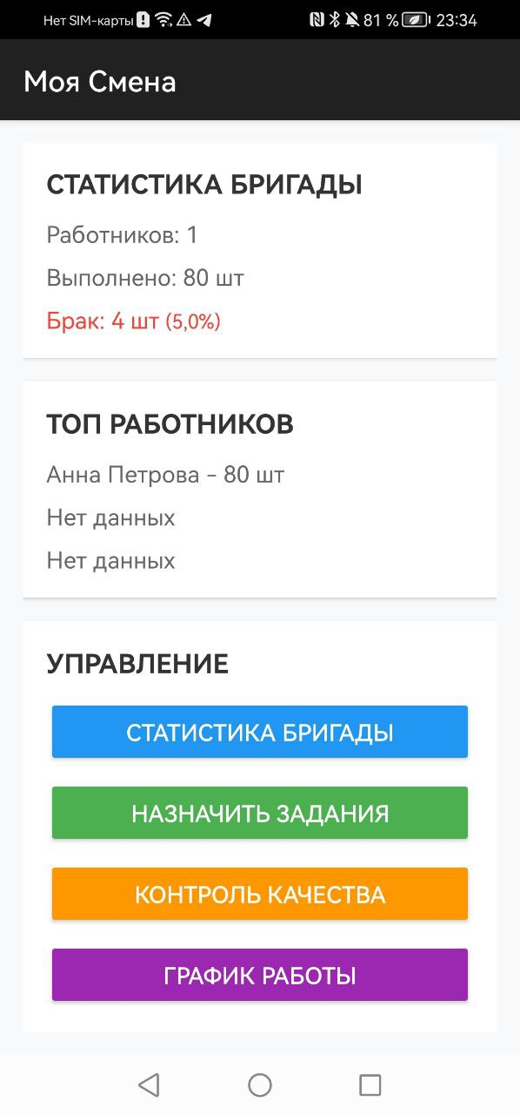
Рисунок 5 – Панель мастера

5 Роль «Швея»
5.1. Личная статистика и смена
- Швея видит свой профиль, «МОЮ СМЕНУ» с количеством выполненных изделий и процентом брака, а также список «АКТИВНЫЕ ЗАДАНИЯ» с прогрессом (Рисунок 6).
- Для быстрого учета выполненной работы используйте кнопку «УЧЕСТЬ ВЫПОЛНЕНИЕ».
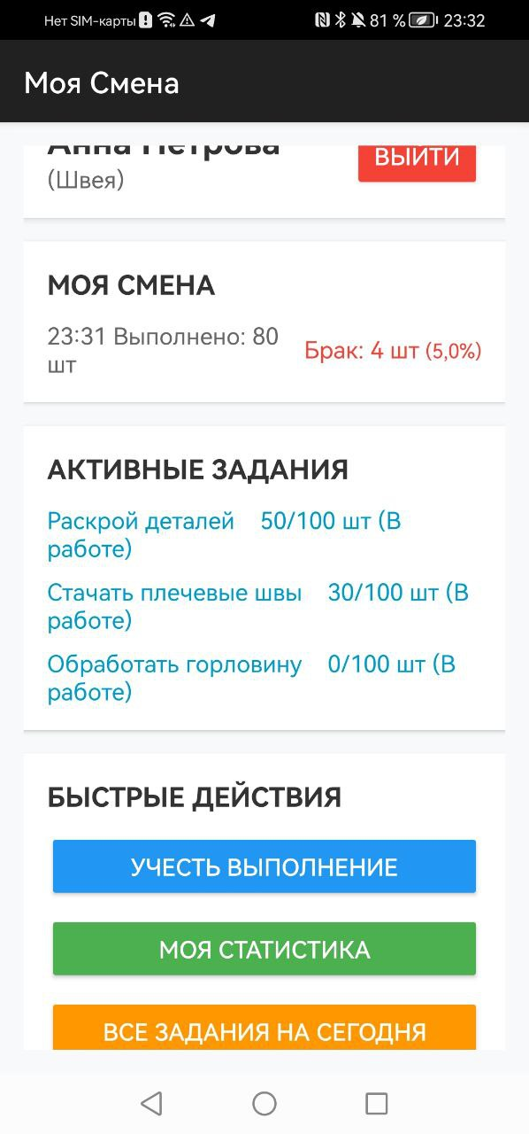
Рисунок 6 – Панель швеи
5.2. Просмотр и учет заданий
- Нажмите «ВСЕ ЗАДАНИЯ НА СЕГОДНЯ» для просмотра полного списка задач (Рисунок 6).
- Нажмите «УЧЕСТЬ ВЫПОЛНЕНИЕ» для перехода к форме учета.
- В форме учета (Рисунок 7) выберите операцию, введите количество выполненных и, при необходимости, бракованных изделий.
- Подтвердите ввод кнопкой «УЧЕСТЬ».
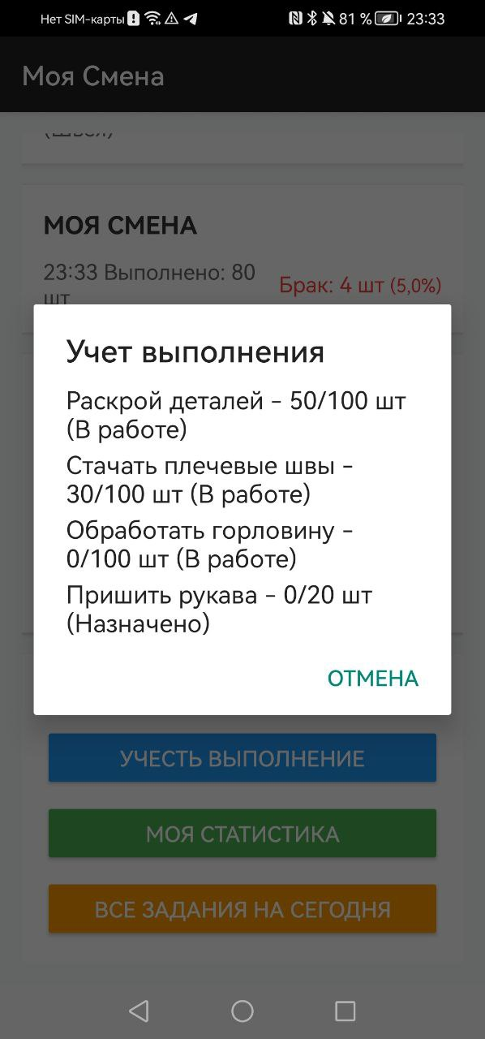
Рисунок 7 – Учет выполнения
6 Роль «Кладовщик»
6.1. Контроль запасов
- Кладовщик видит информацию о материалах с НИЗКИМ ЗАПАСОМ (Рисунок 8).
- В разделе «ПОСЛЕДНИЕ СПИСАНИЯ» отображается расход материалов за неделю.
6.2. Управление складом
- Для проведения инвентаризации нажмите «ИНВЕНТАРИЗАЦИЯ».
- Для выдачи материалов бригадам нажмите «ВЫДАТЬ МАТЕРИАЛЫ».
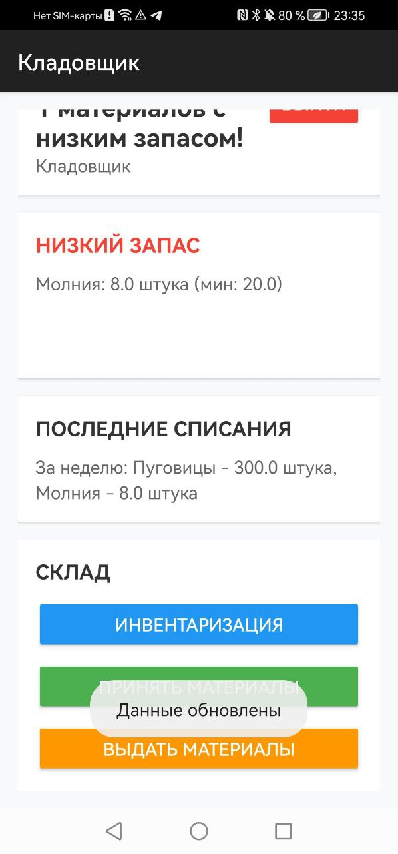
Рисунок 8 – Панель кладовщика
7 Общие функции
- На всех экранах приложения, кроме авторизации, доступна кнопка «ЗАКРЫТЬ» или стрелка «назад» для возврата на предыдущий экран.
- Для выхода из аккаунта найдите в настройках профиля или главном меню пункт «Выйти».

